一、選擇題：45分（每題3分）
國民小學閩南語 期末考 五年 班 座號： 姓名： 分數：
請把正確的選項寫在空格內。
（ ② ）1.「阮老師真本事」的「本事」，華語的意思是什麼？ ①本來 ②本領 ③本身 ④本分。
（ ③ ）2.請問「別莊」的華語愛按怎講？ ①村莊 ②莊園 ③別墅 ④城堡。
（ ② ）3.佇「捏麵尪仔」一課中，「烏面的」是啥人？ ①劉備 ②張飛 ③關公 ④諸葛亮。
（ ② ）4.下列何者為「彼身媠姑娘仔」的「身」的正確讀音？ ①sin1 ②sian1 ③sing1 ④sinn1。
（ ④ ）5.下列何者與「捏秫米尪仔」為相同的傳統手藝？ ①拍鐵仔 ②刻佛仔 ③捏塗尪仔 ④捏麵尪仔。
（ ② ）6.下列何者與「同學烏白指」的「烏白」意思相同？ ①烏白電視 ②烏白講 ③講人的烏白 ④烏白郎君。
（ ① ）7.課文中「暗眠摸，恬寂寂」的「恬寂寂」，華語的意思是什麼？①靜悄悄 ②亂哄哄 ③亂糟糟 ④黑漆漆。
（ ② ）8.下列何者與「一半擺仔」的意思相反？ ①有當時仔②不時仔 ③罕罕仔 ④有時陣。
（ ③ ）9.「電火雄雄煞化去」的「雄雄」，華語的意思是什麼？ ①趕緊 ②猛烈 ③突然 ④緊急。
（ ③ ）10.「電火雄雄煞化去」的「化去」，華語的意思是什麼？ ①變化 ②失去 ③熄滅 ④消化。
（ ① ）11.佇「捏麵尪仔」課文中，白面指的是啥人？ ①劉備 ②關公 ③張飛 ④媠姑娘仔。
（ ④ ）12.「厝內一間房，有門無窗，風吹袂入，不時涼涼」講的是下跤佗一種電器？ ①冷氣機 ②電鍋 ③電風 ④冰箱。
（ ② ）13.下跤佗一種電器會使共果子絞做汁來啉？ ①吹風機 ②果汁機 ③洗衫機 ④電鍋。
（ ① ）14.「慣勢」是啥物意思？ ①習慣 ②作勢 ③姿勢 ④不好意思。
（ ④ ）15.拍棉被的華語按怎講？ ①打棉被 ②做棉被 ③織布 ④彈棉花。
二、是非題：30分（每題3分）
對的畫圈，不對的打叉。
（ ╳ ）1.「彼身媠姑娘仔」的「身」是形容詞。
（ ○ ）2.「捏麵尪仔」指的是華語的「捏麵人」。
（ ○ ）3.「正身護龍」指的是華語的「三合院」。
（ ╳ ）4.「甲夾(kheh4)」有夾菜的意思。
（ ○ ）5. 舔冰淇淋的閩南語說成「舐冰」。
（ ╳ ）6.別莊的華語是「莊園」
（ ○ ）7.「野狼無齣頭」的「齣頭」指的是花樣、把戲。
（ ○ ）8.「捏麵尪仔」課文內講紅面的是關公。
（ ○ ）9.磅米芳的華語是「爆米花」。
（ ○ ）10.木屐的閩南語說成「柴屐」。
三、連看覓：15分（每題3分）
請看下面的圖，把正確的語詞連起來。
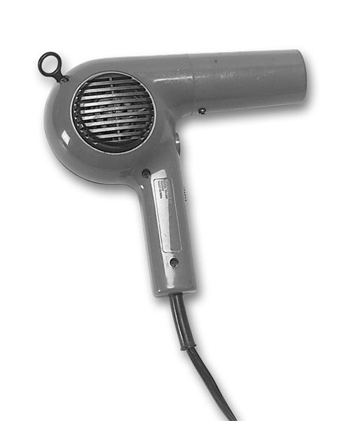  1. | 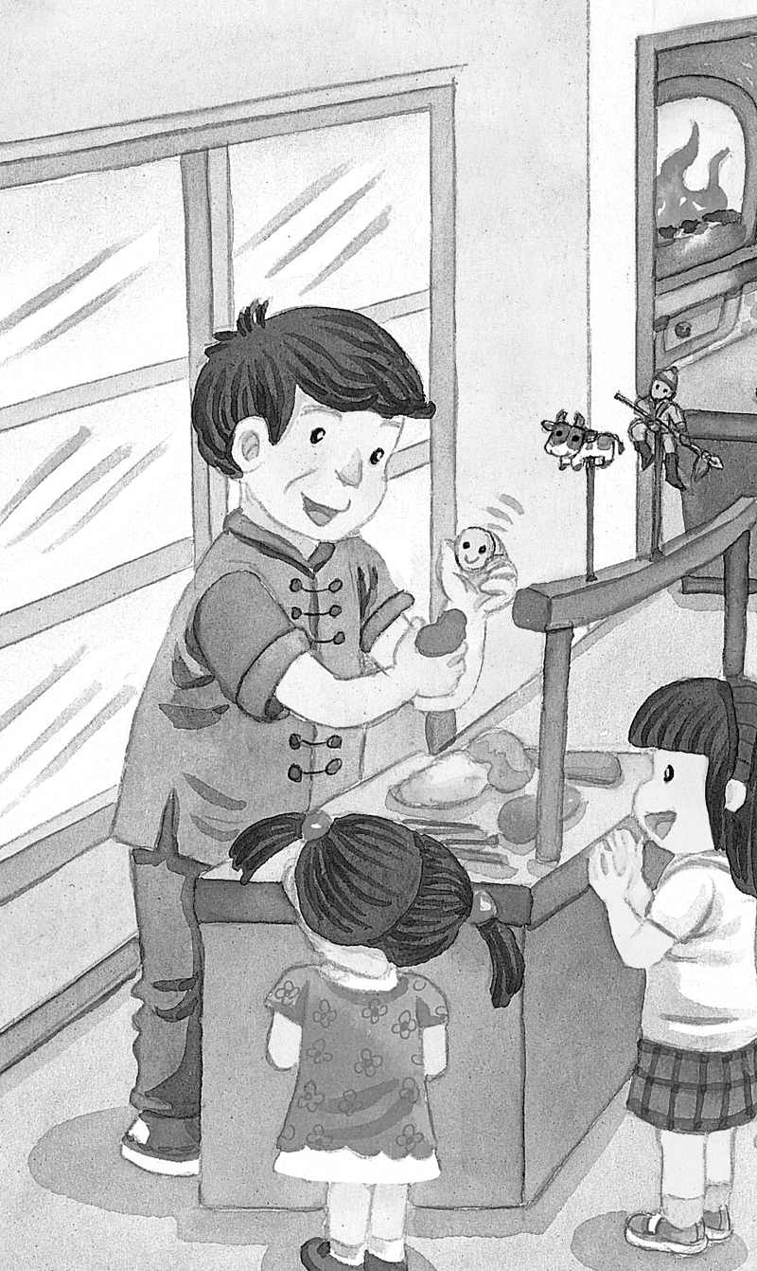  2. | 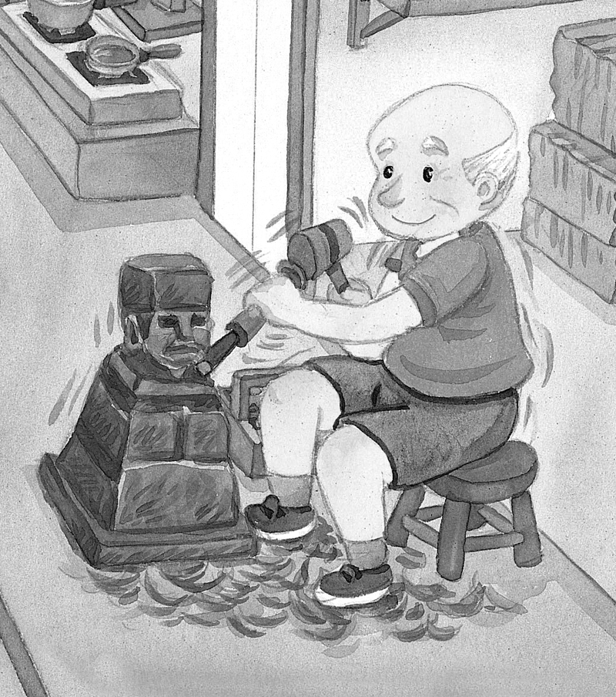  3. | 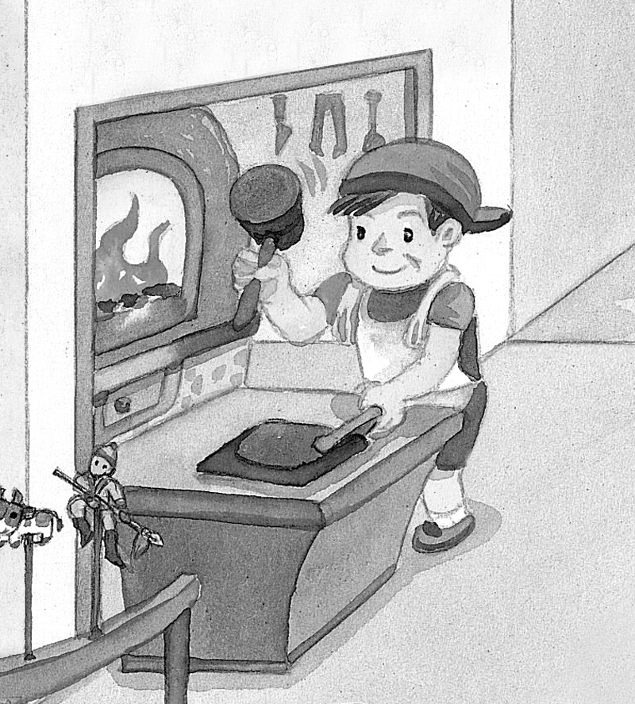  4. | 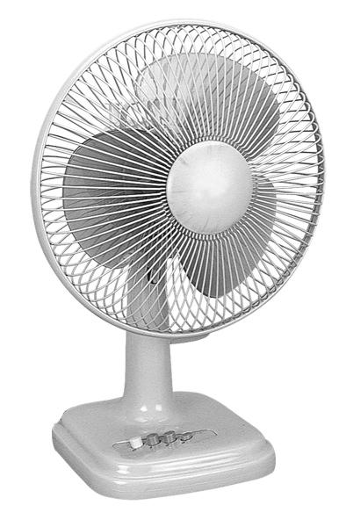  5.
● | ● | ● | ● | ●
● | ● | ● | ● | ●
捏麵尪仔 | 吹風機 | 刻佛仔 | 電風 | 拍鐵仔
四、寫數字：10分（每題2分）
請把正確的語詞代號寫在空格內。
①真歡喜 ②真本事 ③捏麵尪仔 ④烏白 ⑤講是你
阮老師 ② ，會曉 ③ 的老工夫，捏一身媠姑娘仔，實在誠古錐，同學 ④ 指，有的 ⑤ ，有的講是伊，逐家攏 ① 。

